Das Grassimuseum für Völkerkunde

- Schau dir das Video an und setze danach folgende Begriffe richtig in die
Lücken ein!
Für Völkerkunde
Rückgewinnung der Kolonien
Afrikaforscher
Sächsische Forschungsinstitut für Völkerkunde
Rassenkunde

- Informiere dich mit Hilfe der Materialien 1-7 zum Thema Erbgesundheitslehre (Eugenik).
a) Erstelle mit Hilfe des Materials ein Mindmap rund um den Begriff der Eugenik.
b) Erarbeite die in den Materialien genannten Argumente zur Eugenik und ordne sie jeweils dem Bereich PRO (für) bzw. CONTRA (gegen) die Erbgesundheitslehre zuordnest.
PRO | CONTRA
- Stell dir vor, du bist Redakteurin in einem Schulbuchverlag, der ein neues Geschichtsbuch für die Oberschule herausbringen möchte. Es wird der Vorschlag geäußert, dass im Kapitel „Eugenik im deutschen Kaiserreich“ der Kommentar eines Schülers bzw. einer Schülerin abgedruckt werden soll.
Verfasse einen solchen Kommentar, indem du Eugenik nach heutigen moralischen Grundsätzen beurteilst (ca. 200 Wörter).

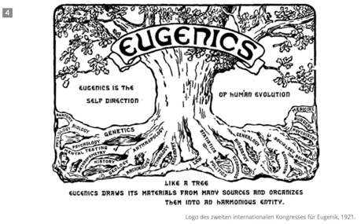
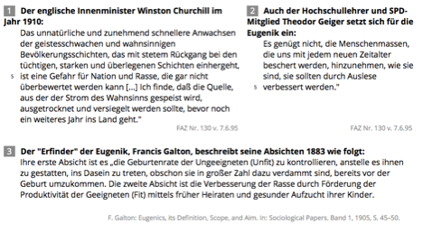
Materialblatt Grassimuseum
( gemeinfrei durch Ablaufen der Schutzfrist)
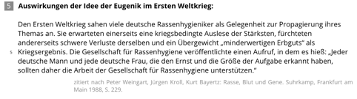

Erwartungshorizont - Grassimuseum

- Schau dir das Video an und setze danach folgende Begriffe richtig in die Lücken ein! (pro richtig eingesetztem Begriff 1 Pkt., max. 5 Pkt.
- Informiere dich auf dem Quellenblatt zum Thema: Erbgesundheitslehre (Eugenik).
a) Lies und betrachte die Materialien.
b) Erstelle ein Mindmap rund um den Begriff der Eugenik. (max. 5 Pkt.)
Beispiellösung:
c) Erarbeite die Argumente zur Eugenik aus Z1 bis Z4, indem du sie tabellarisch gegenüberstellst. (0.5 Pkt. je Fakt, max. 5 Pkt.)
PRO | CON
Eliminierung Geistesschwacher | Zwangssterilisation
sonst Gefahr für Nation und Rasse | Folgen der Idee (Nationalsozialismus - Holocaust)
Kontrolle Bevölkerungswachstum | liefert Begründung/legitimiert Völkermord
Förderung der Starken | spricht gegen das Grundgesetz: Würde des Menschen
Linderung der Qual der Schwachen | Grundrechte: Freie Entfaltung
Harmonie der Rassen | Grundrechte: Gleichberechtigung
Selbstlenkung der Evolution für „bessere“ Menschheit | Selbstlenkung der Evolution

- Stell dir vor du bist ein Redakteur in einem Schulbuchverlag, der ein neues Geschichtsbuch für die Oberschule herausbringen möchte. Es wird den Vorschlag geäußert, dass im Kapitel „Eugenik im deutschen Kaiserreich“ der Kommentar eines Schülers bzw. einer Schülerin abgedruckt werden soll.
Verfasse einen solchen Kommentar, indem du die Eugenik nach heutigen moralischen Grundsätzen beurteilst. (ca. 200 Wörter) (5 Pkt.)
Beispiellösung: Eugenik bedeutet Erbgesundheitslehre. Dabei sollen die Erbanlagen gezielt verbessert werden. Der Begründer der Eugenik, Francis Galton, begründet seine Theorie dadurch, dass durch die Eugenik die Geburtenrate der Schwachen, also der „unfit“ kontrolliert werden würde und die Rassen durch Förderung der Geeigneten, den „fit“, verbessert werden könnten. Die Eugenik sieht sich als eine Mischdisziplin, die Wissenschaften wie Anthropologie, Biologie, Psychologie, Religion, Medizin usw. vereint, um die menschliche Evolution zu beschleunigen und verbessern zu können. Die Eugenik fand später in der Weimarer Republik und im Nationalsozialismus hohe Anerkennung, so sollte „erbkranker Nachwuchs“ verhindert werden, um die deutsche Rasse zu fördern. Ich selbst kann diese Theorie kaum nachvollziehen. In den Grundrechten des Grundgesetzes ist verankert, dass jeder Mensch das Recht hat, sich frei zu entfalten, dass seine Würde unantastbar ist und jeder Mensch gleichberechtigt ist. Die Vorstellung einer Zwangssterilisation ist furchtbar, da ‚von oben‘ bestimmt wird, dass man selbst nicht wertvoll genug ist, um eine eigene Familie zu gründen. Ich kann mir nicht vorstellen, dass die Eugenik jemals wieder erfolgreich sein kann, da die Theorie mit heutigen moralischen Grundsätzen nicht vereinbar ist.

